**Муниципальное бюджетное дошкольное образовательное учреждение №79 г.Липецка**

**КАРТОТЕКА**

**ДИДАКТИЧЕСКИХ ИГР ПО РАЗВИТИЮ РЕЧИ**

**(младший дошкольный возраст)**

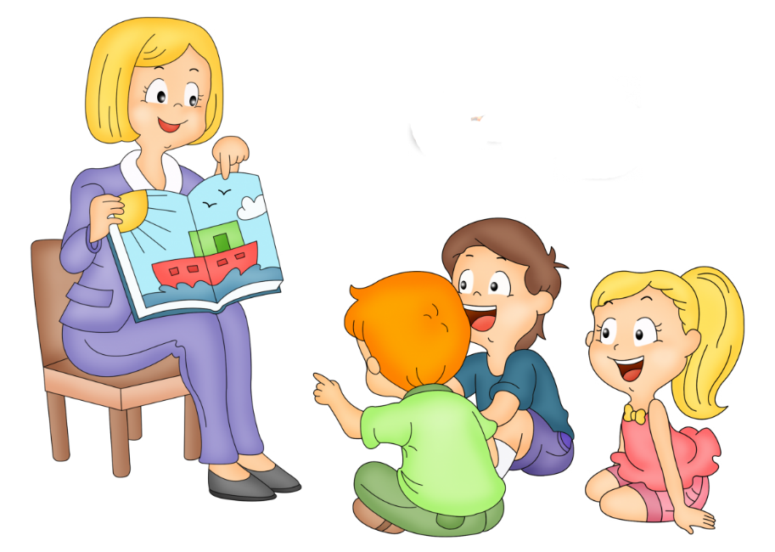

Подготовил: воспитатель

Кузнецова И.С.

Для детей дошкольного возраста игра является ведущим видом деятельности.

Для обучения через игру и созданы дидактические игры. Дидактическая игра дает возможность решать различные педагогические задачи в игровой форме.

Дети играют, не подозревая, что усваивают какие-то знания, овладевают навыками действия с предметами, учатся культуре общения друг с другом.

Существует три вида дидактических игр:

1*.Игры с предметами или игрушками* (направлены на развитие тактильных ощущений, умения манипулировать с различными предметами и игрушками, развивают творческое воображение, мышление)

*2.Словесные игры* (построены на словах и действиях играющих, служат средством развития памяти, внимания, связной диалогической речи, умения и желания выражать свои мысли, воспитывают правильное звукопроизношение, уточнение, закрепление и активизацию словаря)

3*.Настольно-печатные* (используется как наглядное пособие, направленное на развитие зрительной памяти и внимания)

**Олины помощники.**

Цель: Образовывать форму множественного числа глаголов.

Ход:

К нам пришла кукла Оля со своими помощниками. Я их вам покажу, а вы отгадайте, кто эти помощники и, что они помогают делать Оле.

Кукла идет. Воспитатель указывает на её ноги.

- Что это? (Это ноги).

- Они Олины помощники.

-Что они делают? (ходят, бегают, танцуют)

Далее указывает на другие части тела и задаёт аналогичные вопросы, дети отвечают (руки берут, рисуют, глаза смотрят и.т.д.).

**Почтальон принѐс открытку.**

Цель: Учить образовывать формы глаголов в настоящем времени.

Ход:

В дверь кто-то стучит.

Воспитатель:

Ребята, нам почтальон принёс открытки. Сейчас мы их рассмотрим вместе. Кто на этой открытке? Правильно, Мишка.

Что он делает? Да, барабанит. (и т.д.)

Усложнения:

Эта открытка с изображением Мишки, адресована Ане. Аня, запомни свою открытку. Вот эта открытка адресована Саше. Кто изображён, что делает?

Таким образом, дети правильно называют персонаж, и его действия. Затем воспитатель перемешивает открытки, показывает по одной, а дети отгадывают, чья это открытка.

**Что за предмет?**

Цель: учить правильно называть предмет.

Ход:

Ребёнок достаёт из чудесного мешочка предмет, называет его.

Разноцветный сундучок.

Цель: Учить детей называть предметы.

Ход:

Воспитатель показывает детям сундучок и говорит:

Я картинки положила

В разноцветный сундучок.

Ну-ка, Ира, загляни-ка,

Вынь картинку, назови.

Дети достают картинку, называют, что на ней изображено.

**Волшебный кубик.**

Цель: Учить чѐтко произносить звуки, подражать голосам животных.

Ход:

Ребѐнок бросает кубик и вместе с воспитателем и произносит:

- «Вертись, крутись, на бочок ложись».

Затем ребѐнок изображает то, что нарисовано на верхней стороне кубика, например, самолѐт, произносит соответствующий звук (У- у- у).

**Помоги мишутке найти свою тарелку.**

Цель: Учить детей сравнивать предметы по размеру (большой - маленький), сопоставлять их (маленькая тарелочка - маленькому мишутке, большая – большому медведю).

Ход:

Воспитатель с детьми рассматривают игрушки (мишка маленький, мишка большой), затем спрашивает:

- Какую тарелочку мы поставим Мишке маленькому? (маленькую)

- Какую тарелочку мы поставим мишке большому? (большую)

**У кого какая шубка.**

Цель: Учить детей видеть характерные особенности животных и птиц.

Ход:

Воспитатель показывает картинки и предлагает детям назвать, у кого шубка из меха, а у кого из перьев.

**Эхо.**

Цель: Учить правильно и чѐтко произносить гласные звуки. Ход:

Воспитатель громко произносит А-А-А, ребѐнок " Эхо" тихо отвечает: а-а-а. И так далее. Можно так же использовать сочетания гласных звуков: ау, уа и.т.д.

**Паровоз.**

Цель: Отрабатывать правильное произношение гласного звука «У». Ход:

Воспитатель предлагает ребѐнку позвать паровоз. «У-у-у» гудит ребѐнок, и паровоз едет на этот звук.

**Лошадка.**

Цель: Учить правильно произносить звук «И».

Ход:

Воспитатель предлагает позвать лошадку. Ребѐнок произносит И-и-и- лошадка скачет, ребѐнок заканчивает произносить- лошадка останавливается. Далее лошадку зовѐт следующий ребѐнок.

[**Найди одинаковые предметы.**](http://razigrushki.ru/veselie-zadahki-dlya-detej-online/%d0%bd%d0%b0%d0%b9%d0%b4%d0%b8-%d0%be%d0%b4%d0%b8%d0%bd%d0%b0%d0%ba%d0%be%d0%b2%d1%8b%d0%b5-%d0%bf%d1%80%d0%b5%d0%b4%d0%bc%d0%b5%d1%82%d1%8b-%e2%84%9614)

Цель: Учить сравнивать предметы, находить одинаковые, активизировать речь детей.

**Разрезные картинки и кубики.**

Цель: Развивать умение детей из отдельных частей (2-4 частей) составлять

целый предмет.